

Universidade do Minho
Escola de Engenharia

Mestrado em Engenharia de
Telecomunicações e Informática
Escola de Engenharia

Relatório do TP1
Redes de Acesso e Núcleo

Redes Utilizando o EVE-NG

Grupo 3 constituído por:
Luís Pedro Cerqueira Baptista, PG61434
Bernardo Gualdino Salgado, PG59972

2025/2026
Índice
1. Introdução 5
1.1 Tarefas e Desafios Apresentados 5
2. Desenvolvimento 5
2.1 Topologia 5
2.2 Configurações utilizada 6
2.2.1 Endereçamento IP, Interfaces e OSPF 6
2.2.2 Modelação do Link de Acesso (NETem) 7
2.3 Análise de Performance 8
3. Conclusões 8
3.1 Resultados de Teste 8
3.1.1 Avaliação do Atraso Médio Fim-a-Fim (Ping) 8
3.1.2 Traceroute 9
3.1.3 Análise de Desempenho Máximo (iPerf3 sem restrições) 10
3.1.4 Análise de Desempenho com Modelação de Link (ping) 11
3.1.5 Análise de Desempenho com Modelação de Link (iPerf3 com NETem) 12
3.2 Resultados de Aprendizagem 15

Índice de Figuras
Figura 1 - Topologia da Rede 6
Figura 2 - Configuração R1. 7
Figura 3 - Configuração R2 7
Figura 4 - Configuração R3 7
Figura 5 - Limites da tecnologia ADSL2+ 7
Figura 6 - Comandos utilizados na consola do NETem. 7
Figura 7 - Envio de 20 pacotes de dados com 64 bytes. 9
Figura 8 - Envio de 20 pacotes de dados com 1024 bytes. 9
Figura 9 - Comando traceroute com a ligação ativa entre R1 e R2. 10
Figura 10 - Comando traceroute com a falha na ligação entre R1 e R2. 10
Figura 11 - Largura de banda máxima para o protocolo TCP. 10
Figura 12 - Largura de banda máxima para o protocolo UDP. 10
Figura 13 - Envio de 20 pacotes de dados com 64 bytes com a modelação do link. 11
Figura 14 - Envio de 20 pacotes de dados com 1024 bytes com a modelação de link. 11
Figura 15 - Largura de banda máxima para o protocolo UDP com a modelação de link (Uplink) 12
Figure 16 - Comparação com o mesmo valor antes da modelação do link. (Uplink). 12
Figura 17 - Largura de banda máxima para o protocolo TCP com modelação de link. (Uplink). 13
Figura 18 - Comparação com o mesmo valor antes da modelação do link (Downlink). 13
Figura 19 - Largura de banda máxima para o protocolo UDP com modelação de link (Downlink). 14
Figure 20 - Largura de banda máxima para o protocolo TCP com modelação de link (Downlink). 14

Índice de Tabelas
Tabela 1 - Tabela Comparativa (resultados teóricos vs. práticos) 15

SIGLAS
- ADSL – Asymmetric Digital Subscriber Line (Linha de Assinante Digital Assimétrica)
- BWmax – Maximum Bandwidth (Largura de Banda Máxima)
- EVE-NG – Emulated Virtual Environment - Next Generation (Ambiente Virtual Emulado de Nova Geração)
- IP – Internet Protocol (Protocolo de Internet)
- IPv4 – Internet Protocol version 4 (Protocolo de Internet versão 4)
- LAN – Local Area Network (Rede de Área Local)
- NETem – Network Emulator (Emulador de Rede)
- OSPF – Open Shortest Path First (Protocolo de Encaminhamento Dinâmico)
- RTT – Round-Trip Time (Tempo de Ida e Volta / Atraso Fim-a-Fim)
- TCP – Transmission Control Protocol (Protocolo de Controlo de Transmissão)
- UDP – User Datagram Protocol (Protocolo de Datagrama de Utilizador)
- VM – Virtual Machine (Máquina Virtual)
- xDSL – Digital Subscriber Line (Família de tecnologias de Linha de Assinante Digital)

1. Introdução
Os objetivos propostos para este Trabalho prático nº1 foram: configurar uma rede utilizando o emulador EVE-NG. Realizar a modelação de um link de acesso e análise de desempenho da rede com a ferramenta iPerf.
O trabalho foca-se na criação de uma topologia que interliga dois sites (A e B) através de routers, utilizando protocolos de encaminhamento (preferencialmente OSPF) para garantir conectividade IP.

1.1 Tarefas e Desafios Apresentados
O desafio proposto consistiu em evoluir uma topologia básica para uma estrutura mais complexa e resiliente. As principais tarefas incluíram:
- Desenho da Topologia: Criação de uma rede empresarial no Site A com máquinas Linux e switches, e uma infraestrutura de servidores no Site B.
- Redundância e Encaminhamento: Implementação de um terceiro router (R3) para estabelecer um caminho alternativo entre os sites e configuração do protocolo OSPF para gestão do tráfego IP.
- Modelação de Acesso: Utilização do NETem para simular as características físicas de uma tecnologia de acesso específica (como VDSL2 ou ADSL2+), introduzindo parâmetros de latência e débito realistas.
- Análise de Performance: Medição da largura de banda máxima (BWmax) para protocolos TCP e UDP, avaliando o comportamento da rede antes e depois da aplicação de limitações no link de acesso.

2. Desenvolvimento
No desenvolvimento deste trabalho prático foi construída uma topologia, foram configurados os equipamentos dessa mesma topologia e feita a respetiva analise de desempenho destes.

2.1 Topologia
A topologia desenvolvida no EVE-NG foi estruturada para simular um ambiente real. No Site A, foi implementada uma rede local composta por dois computadores Linux ligados a um switch, que por sua vez se conecta ao router R1. O Site B representa o centro de dados, contendo servidores Linux ligados através de uma estrutura de switches ao router R2. Para garantir a alta disponibilidade, foi introduzido o router R3, criando uma malha entre R1 e R2 que permite o encaminhamento de tráfego mesmo em caso de falha no link direto entre os routers principais.
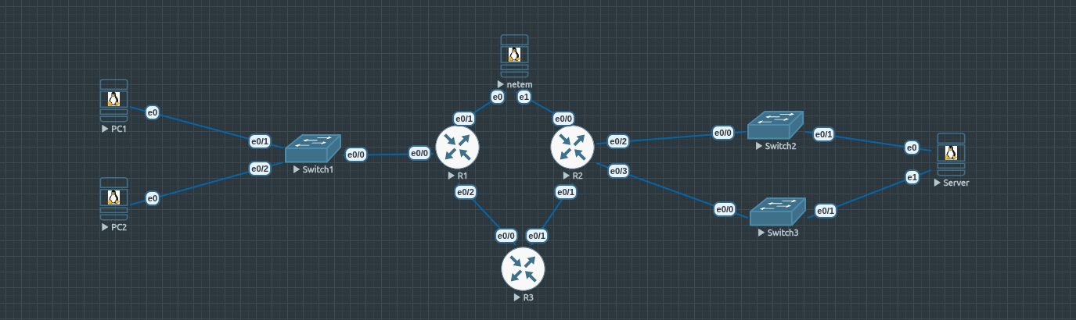
Figura 1 - Topologia da Rede

2.2 Configurações utilizada
Nesta secção, detalhamos as principais configurações aplicadas aos equipamentos de rede no EVE-NG para garantir o correto funcionamento da topologia e do encaminhamento de tráfego entre o Site A e o Site B.

2.2.1 Endereçamento IP, Interfaces e OSPF
Para estabelecer a conectividade básica, procedeu-se à atribuição de endereços IPv4 às interfaces dos router (R1, R2 e R3) e das máquinas virtuais (VPCS/Linux).
A rede interna do Site A utiliza a sub-rede 10.0.0.0/24 e o Site B utiliza as sub-redes 10.1.0.0/24 e 10.2.0.0/24. As ligações entre routers utilizam a rede 192.168.0.0/24. Para garantirmos que conheçam os caminhos dinamicamente e consigam utilizar o R3 como via alternativa, no caso de falha da ligação entre o R1 e o R2, configurou-se o protocolo OSPF. O protocolo OSPF foi ativado na Área 0. O R1 e o R2 estabeleceram vizinhança com o R3, permitindo a convergência da rede.
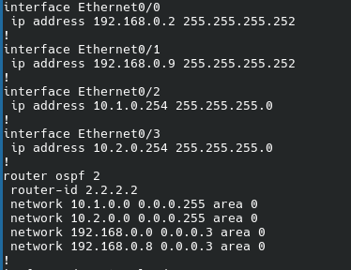
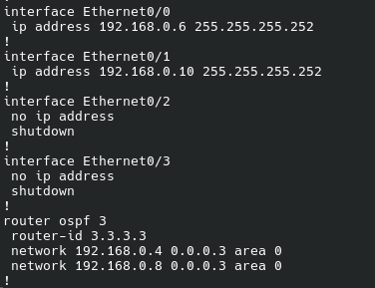
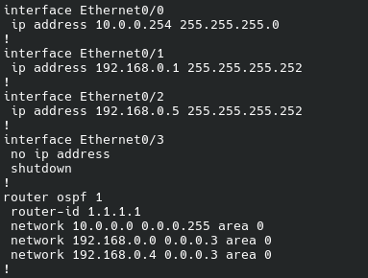
Figura 2 - Configuração R1.
Figura 3 - Configuração R2
Figura 4 - Configuração R3

2.2.2 Modelação do Link de Acesso (NETem)
Optamos pela escolha da tecnologia ADSL2+, para a modelagem do link, isto deve-se à sua natureza assimétrica e às características do meio físico (cobre), que permitem uma análise detalhada do impacto da largura de banda limitada e da latência no rendimento dos protocolos TCP e UDP. Adicionalmente, os débitos teóricos desta tecnologia (24 Mbps Down / 3.3 Mbps Up) situam-se dentro da escala de processamento do ambiente emulado, garantindo que os resultados experimentais refletem fielmente a modelagem imposta pelo NETem.

Para cumprir com os limites da tecnologia ADSL2+, aplicamos no downlink, um limite de largura de banda de 24Mbps e no uplink, um limite de largura de banda de 3Mbps. Para além disso foram aplicados em ambos, um atraso de 40ms, uma variação do atraso (jitter) de 5ms, e uma taxa de perda de pacotes de 1%.
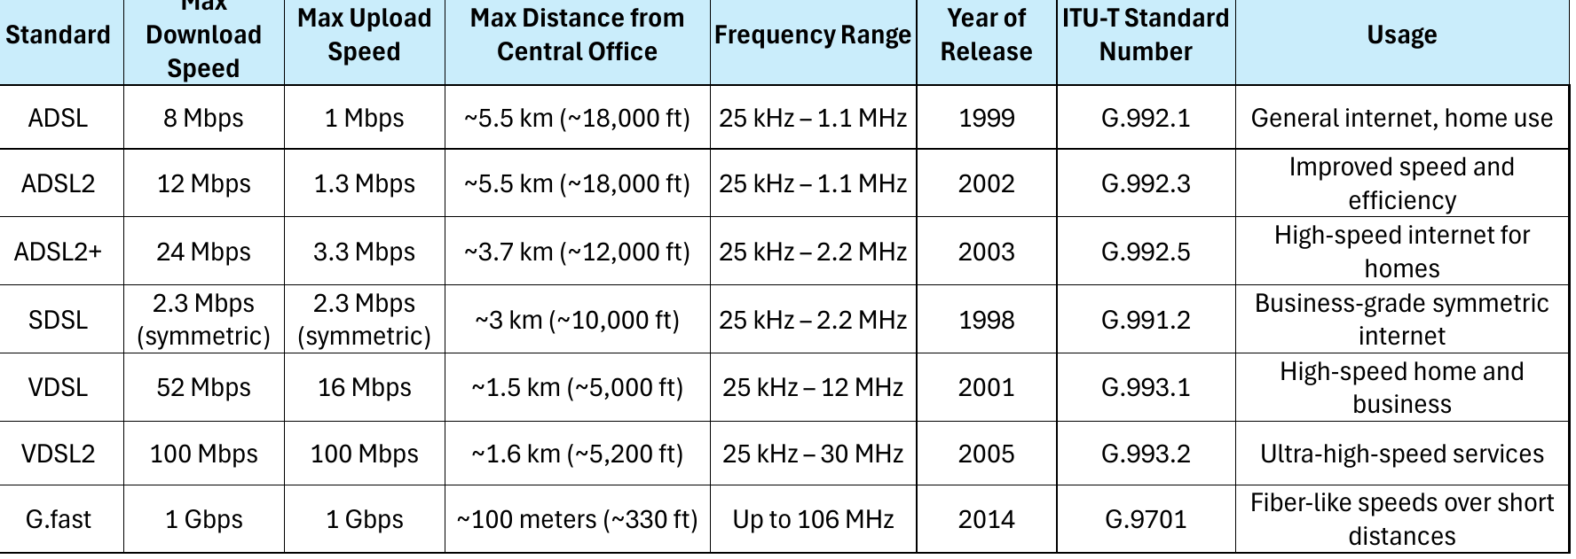
Figura 5 - Limites da tecnologia ADSL2+

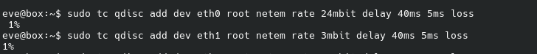
Figura 6 - Comandos utilizados na consola do NETem.

2.3 Análise de Performance
A avaliação de desempenho foi realizada em duas fases distintas. Numa primeira fase, mediu-se a capacidade máxima da rede sem restrições, utilizando o iPerf3 com o Site A a atuar como cliente e o Site B como servidor e utilizando o comando ping. Foram recolhidos dados relativos ao débito (throughput), jitter e perda de pacotes para tráfego TCP e UDP. Numa segunda fase, aplicou-se a modelação do link de acesso através do NETem, repetindo-se o processo da primeira fase, simulando as limitações típicas de uma tecnologia de banda larga (como o atraso de propagação e a largura de banda assimétrica), permitindo observar a degradação da performance e a adaptação dos protocolos de transporte a estas condições.

3. Conclusões
As conclusões retiradas da elaboração deste trabalho encontram-se fundamentadas na secção de resultados de teste, que atestam a eficácia das configurações implementadas. Adicionalmente, a secção de resultados de aprendizagem sintetiza os conhecimentos teóricos e práticos mais relevantes adquiridos pelo grupo ao longo do projeto.

3.1 Resultados de Teste
Nesta secção, apresentamos as evidências dos testes realizados para validar a conetividade, o encaminhamento e a capacidade da rede, comparando os cenários com e sem a modelação do link de acesso.

3.1.1 Avaliação do Atraso Médio Fim-a-Fim (Ping)
Para avaliar a estabilidade e o tempo de resposta da rede entre o Site A e o Site B (antes da aplicação de qualquer modelação de acesso), recorremos à ferramenta ping. Este teste permitiu-nos medir o atraso médio fim-a-fim (Round-Trip Time - RTT) e o jitter (a variação do tempo de chegada dos pacotes).
Para garantir uma amostra estatisticamente fiável, executámos o envio de 20 pacotes sucessivos utilizando o comando ping -c 20 <ip-destino>. Adicionalmente, de forma a analisar o impacto da dimensão da carga útil (payload) no tempo de transmissão, variámos o tamanho dos pacotes enviados:
- Pacotes pequenos (64 Bytes): utilizando o comando ping –c 20 -s 64 <ip-destino>
- Pacotes grandes (1024 Bytes): utilizando o comando ping –c 20 -s 1024 <ip-destino>
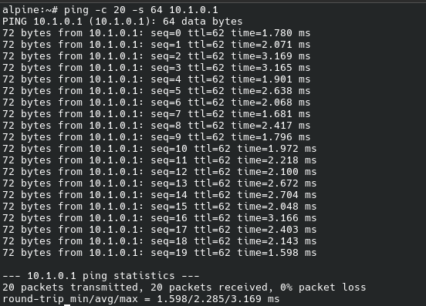
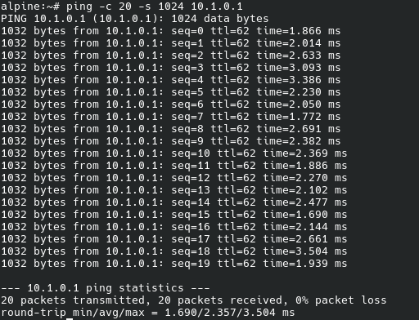
Figura 7 - Envio de 20 pacotes de dados com 64 bytes.
Figura 8 - Envio de 20 pacotes de dados com 1024 bytes.

- Análise e Comparação com o Valor Teórico Esperado
Do ponto de vista teórico, num cenário emulado num ambiente virtual local (como o nosso laboratório no EVE-NG, sem restrições aplicadas), não existe distância geográfica real nem meios de transmissão físicos (como quilómetros de fibra ou cobre) que introduzam um atraso de propagação significativo. Por isso, o valor teórico esperado para o atraso rondaria a casa dos sub-milissegundos ou, no máximo, uns escassos milissegundos (ex: < 1 a 2 ms). Esperava-se também que os pacotes de 1024 Bytes apresentassem um ligeiro acréscimo de tempo face aos de 64 Bytes, estritamente devido ao tempo de serialização (o tempo que as interfaces virtuais demoram a colocar mais bits no "fio").
Ao observar os nossos valores experimentais, verificámos que a média do atraso obtido foi de cerca de 2.285 ms para os pacotes de 64 bytes, e de 2.357 ms para os pacotes de 1024 bytes. Estes resultados experimentais vão totalmente ao encontro dos valores teóricos esperados para uma rede local emulada.

3.1.2 Traceroute
Para comprovar que o protocolo OSPF está a funcionar e a calcular as rotas corretamente, efetuou-se um teste de traceroute. Este teste permitiu validar o caminho que os pacotes percorrem do Site A ao Site B, inclusive quando o link principal falha e o tráfego é desviado pelo router R3.
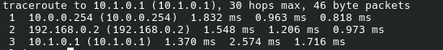
Figura 9 - Comando traceroute com a ligação ativa entre R1 e R2.
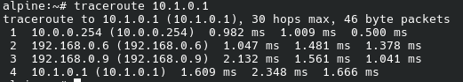
Figura 10 - Comando traceroute com a falha na ligação entre R1 e R2.
O traceroute demonstra que o tráfego passa pelos saltos R1 e R2. Ao simular uma falha neste link, um novo teste confirmou que o tráfego foi redirecionado com sucesso através do R3.

3.1.3 Análise de Desempenho Máximo (iPerf3 sem restrições)
Neste teste, avaliou-se a largura de banda máxima (BWmax) da rede num cenário ideal (sem NETem). O Site B atuou como servidor e o Site A como cliente.
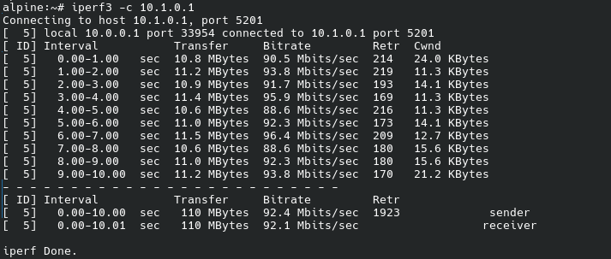
Figura 11 - Largura de banda máxima para o protocolo TCP.

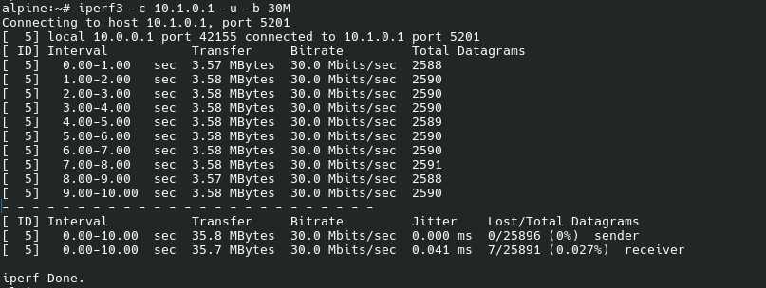
Figura 12 - Largura de banda máxima para o protocolo UDP.

Sem restrições aplicadas, a rede conseguiu alcançar um débito de cerca de 92 Mbits/sec em TCP e 30 Mbits/sec em UDP, demonstrando a capacidade máxima dos links virtuais do emulador.

3.1.4 Análise de Desempenho com Modelação de Link (ping)
Após a configuração do emulador NETem para simular as características da tecnologia de acesso ADSL2+, os testes com a ferramenta ping foram repetidos.
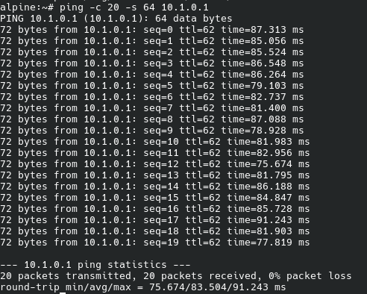
Figura 13 - Envio de 20 pacotes de dados com 64 bytes com a modelação do link.
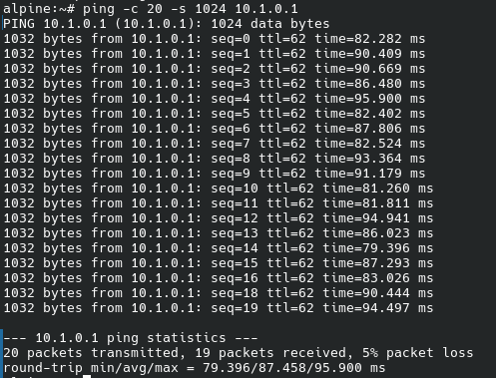
Figura 14 - Envio de 20 pacotes de dados com 1024 bytes com a modelação de link.
- Impacto da Modelagem ADSL2+
Após configurar o NETem com um atraso de 40ms em cada interface e 1% de perda, os resultados mudaram drasticamente:
- RTT Médio: O valor saltou para aproximadamente 84ms para pacotes de dados de 64 bytes e para aproximadamente 87ms para pacotes de dados de 1024 bytes.
- Justificação: Este aumento deve-se à soma dos atrasos configurados nas interfaces de saída (40ms na ida + 40ms na volta), simulando a distância física e o processamento de sinal característicos da tecnologia ADSL2+.
- Jitter: Graças à configuração de 5ms de jitter no NETem, observou-se que os tempos de resposta não foram constantes (ex: oscilando entre 77ms e 85ms). Esta variação é crucial para analisar a qualidade da ligação para serviços em tempo real, como VoIP ou videochamadas.

- Perda de Pacotes e Confiabilidade
Durante o teste prolongado (ex: 20 pacotes), registou-se uma taxa de perda de pacotes próxima de 1%.
- No cenário ideal, a perda era de 0%, confirmando a integridade da rede empresarial.
- No cenário modelado, os descartes aleatórios introduzidos pelo NETem comprovam a vulnerabilidade do meio físico de cobre (ADSL2+) a interferências externas e atenuação, o que impacta diretamente o rendimento do protocolo TCP.

3.1.5 Análise de Desempenho com Modelação de Link (iPerf3 com NETem)
Após a configuração do emulador NETem para simular as características da tecnologia de acesso ADSL2+, os testes com a ferramenta iPerf3 foram repetidos. O objetivo foi medir o impacto das restrições de largura de banda e da degradação do meio físico no desempenho da transferência de dados entre o Site A (Cliente) e o Site B (Servidor).
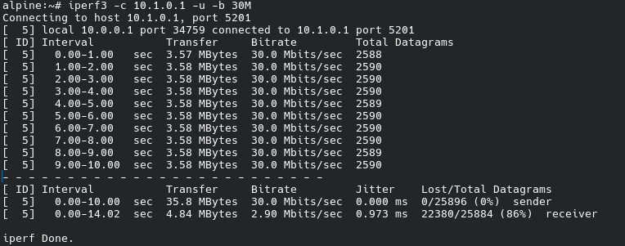
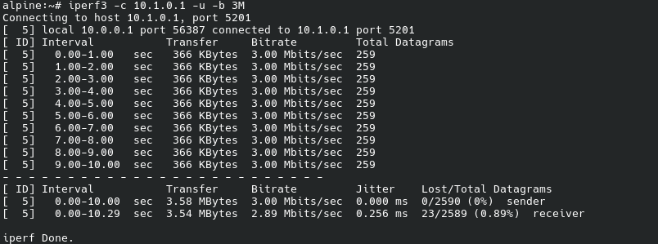
Figura 15 - Largura de banda máxima para o protocolo UDP com a modelação de link (Uplink)

Figure 16 - Comparação com o mesmo valor antes da modelação do link. (Uplink).

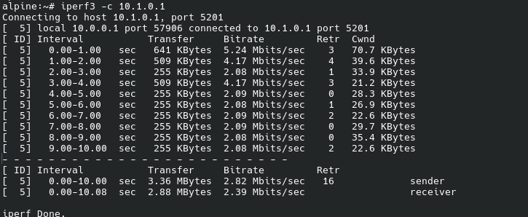
Figura 17 - Largura de banda máxima para o protocolo TCP com modelação de link. (Uplink).

- Impacto no Tráfego de Upload (Uplink)
Com a introdução das limitações no link, observou-se uma queda acentuada na largura de banda útil no sentido do upload, fixando-se nos 3 Mbits/sec. Este resultado experimental aproxima-se significativamente do limite teórico de 3 Mbps definido para o ADSL2+.
Esta redução drástica deve-se à conjugação de dois fatores críticos:
  - Limitação da largura de banda: O NETem restringiu a saída de pacotes na interface de uplink, criando um gargalo físico que impede o aproveitamento da capacidade total da infraestrutura virtual.
  - Mecanismo de Controlo de Congestionamento do TCP: A introdução de 1% de perda de pacotes e o aumento da latência (RTT) forçam o protocolo TCP a reduzir constantemente a sua "janela de congestionamento" (Congestion Window). Em redes com RTT elevado e perdas, o TCP interpreta cada descarte como um sinal de saturação, impedindo que a taxa de transferência recupere rapidamente para o máximo teórico.
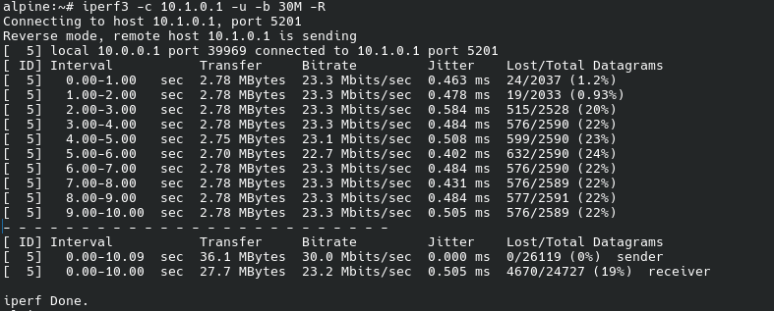

Figura 18 - Comparação com o mesmo valor antes da modelação do link (Downlink).
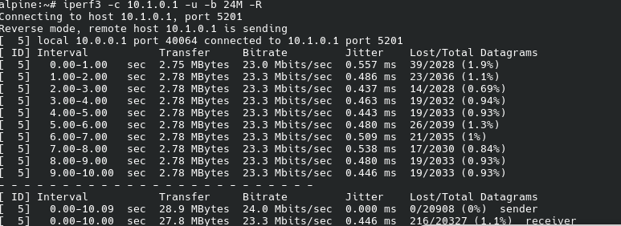

Figura 19 - Largura de banda máxima para o protocolo UDP com modelação de link (Downlink).

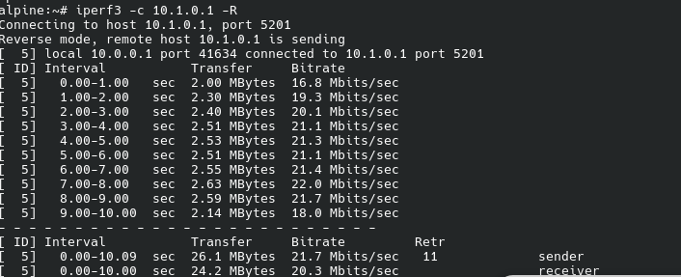
Figure 20 - Largura de banda máxima para o protocolo TCP com modelação de link (Downlink).

- Impacto no Tráfego de Download (Downlink)
No sentido inverso, ou seja, na transferência de dados do servidor para o cliente (Downlink), a largura de banda registada no iPerf3 fixou-se em 23 Mbps.
Este comportamento é explicado pelos seguintes pontos:
  - Capacidade da Tecnologia: O valor obtido aproxima-se do limite de 24 Mbps especificado para o ADSL2+ (Standard G.992.5). A ligeira diferença entre o valor teórico e o experimental deve-se ao overhead de encapsulamento das camadas de transporte e rede.
  - Assimetria da Rede de Acesso: Comparando este resultado com os 3 Mbps obtidos no upload, fica demonstrada a assimetria característica das tecnologias xDSL, onde o espetro de frequências é alocado maioritariamente para o sentido descendente (download) para satisfazer o perfil de consumo de um utilizador residencial comum.
  - Eficiência do TCP no Downlink: Embora a perda de pacotes de 1% e o atraso de 40ms também afetem este sentido, a janela de receção maior permitida pela largura de banda de 24 Mbps permite que o TCP mantenha um fluxo de dados mais constante do que no upload, ainda que muito abaixo da capacidade total da interface física GigabitEthernet.
Tabela 1 - Tabela Comparativa (resultados teóricos vs. práticos)
Métrica Avaliada | Cenário Ideal (Sem Restrições) | Cenário Modelado (ADSL2+) | Observações / Justificação
Atraso Médio / RTT (Ping 64 Bytes) | 2.285 ms | ~ 84ms | Aumento devido à latência de propagação/processamento introduzida (40ms ida + 40ms volta).
Atraso Médio / RTT (Ping 1024 Bytes) | 2.357 ms | ~ 87 ms | O acréscimo face aos 64 Bytes reflete o tempo de serialização de pacotes maiores.
Variação de Atraso (Jitter) | ~ 0 ms | ~ 5 ms | Oscilação visível (77ms a 85ms) provocada pelas filas de espera simuladas da ligação.
Perda de Pacotes (Ping) | 0% | 1% | Simulação da degradação natural e ruído inerente ao par de cobre do ADSL2+.
BWmax TCP (Uplink) | ~ 92 Mbps | ~ 3 Mbps | Queda drástica provocada pelo gargalo de 3 Mbps e pela redução da janela TCP devido à perda de pacotes.
BWmax TCP (Downlink) | ~ 92 Mbps | ~ 23 Mbps | Aproximação ao limite teórico de 24 Mbps do ADSL2+, demonstrando a assimetria da tecnologia.
BWmax UDP (Uplink) | ~ 30 Mbps | ~ 3 Mbps | Débito limitado estritamente pelo rate limiting imposto no Egress da interface associada ao Uplink.
BWmax UDP (Downlink) | ~ 30 Mbps | ~ 23 Mbps | Débito limitado no Egress da interface associada ao Downlink, próximo do teto da tecnologia de acesso.

3.2 Resultados de Aprendizagem
A realização deste trabalho permitiu consolidar conhecimentos práticos sobre a arquitetura de redes de nova geração. Destacam-se os seguintes pontos de aprendizagem:
- Domínio de Ferramentas de Emulação: A experiência com o EVE-NG demonstrou ser fundamental para a prototipagem de redes, permitindo testar configurações complexas num ambiente virtual controlado antes da sua implementação física.
- Compreensão das Tecnologias de Acesso: A modelação de links permitiu visualizar como parâmetros como a latência e a perda de pacotes, afetam a experiência do utilizador final e a eficiência do protocolo TCP.
- Gestão de Tráfego e Resiliência: A implementação de caminhos redundantes e o uso de encaminhamento dinâmico reforçaram a importância do desenho de redes focado na continuidade de serviço e na otimização de rotas IP.

